Лабораторная работа 6

Лисовская Арина Валерьевна

Содержание

# 1 Цель работы

Изучение работы и назначение системы контроля версий git приобретение навыков по работе с ней

# 2 Выполнение лабораторной работы

Для начала посмотрим полный путь для нашего каталога 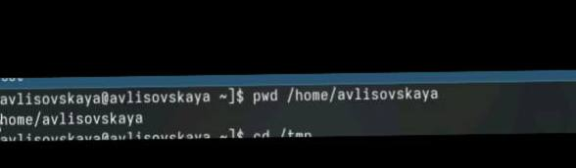

Далее, перейдём в каталог /tmp и просмотрим его содержимое 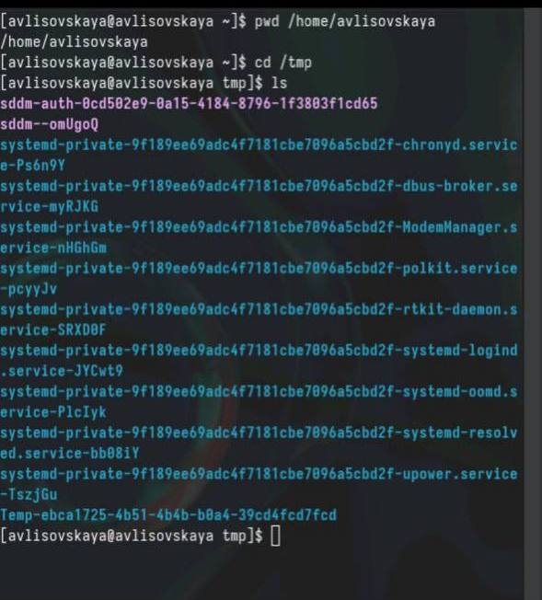

С помощью ключа -a выведем и дополнительные файлы 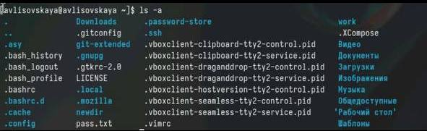

Теперь выведем файлы с полной информацией с помощью ключа -l

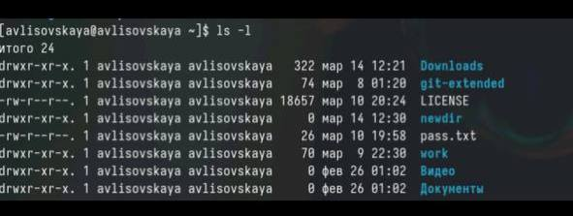

теперь выведем типы элементов с помощью -F

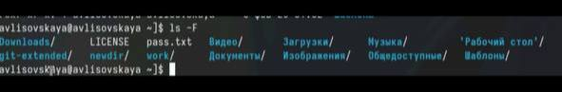

Посмотрим, есть ли в каталоге /var/spool каталог cron. Как видим, он есть

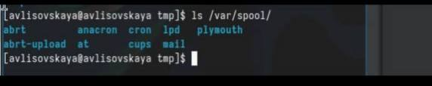

Создадим каталог newdir. Внутри него создадим каталог morefun. Создадим каталоги letters memos и misk одной коммандой. Попробуем удалить newdir с помощью rm. Не получилось, так как это каталог. Удалим его дочерний элемент с помощью rmdir. Удаление прошло успешно

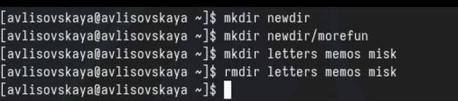

#Контрольные выпросы

Строка, в которую мы можем писать команды для исполнения  
С помощью pwd. Например: pwd Загрузки  
С помощью ls -F. Например: ls -F /tmp  
С помощью ls -al. Например: ls -al /var  
При помощи rm и rmdir соответственно. С помощью rm -R можно удалить как файл, так и каталог. Например: rm -R git-extended  
С помощью history. Например, history  
!<номер_команды>:s/<что_меняем>/<на_что_меняем>. Например, !3:s/a/F  
cd; mkdir newdir; rm file.txt  
Символы экранирования - специальные символы, которые интерпретируются по другому. Например, !3:s/-a//newdir  
Выводит также владельца, дату, права доступа и название  
Относительный путь - путь относительно текущего нахождения. Например, cd tmp и cd /tmp - разные по значению команды  
С помощью man  
tab

# 3 Выводы

В результате выполнения работы были получены навыки работы с базовыми командами терминала # Список литературы{.unnumbered}